

**Александрова Диана Николаевна.**

**О сказках и их героях.**

 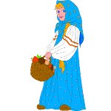

**Мы читали много сказок**

**С разными героями**

**Кем-то очень восхищались**

**Удивлялись многим мы.**

**Почему одни герои**

**Могут жертвовать собой,**

**А другие-негодяи**

**Сеют зло лишь за собой.**

**Сколько добрых дел за сутки**

**Могут сделать Золушка,**

**Златовласка, Чиполино**

**И сестра Аленушка.**

**Рукодельница, Руслан,**

**Василиса Мудрая,**

**Герда стойкая, Иван**

**И Пеппилотта шумная.**

**О каких таких поступках**

**Вспоминаю я сейчас?**

**Труд, спасение любимых,**

**Честь, поддержка в трудный час.**

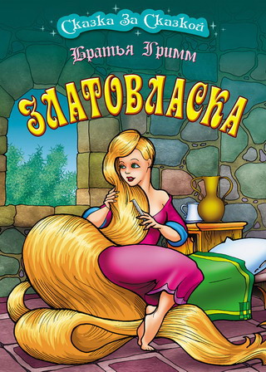 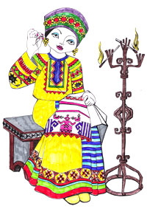

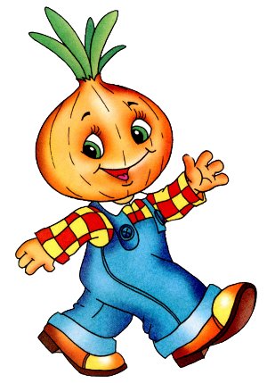 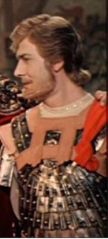

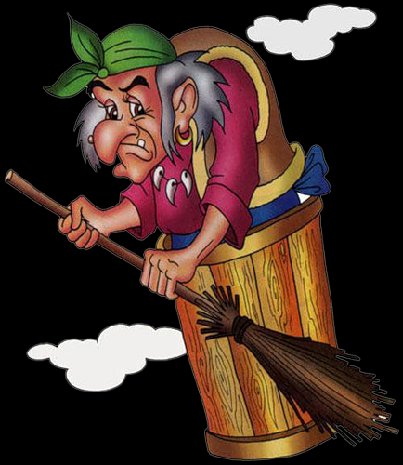 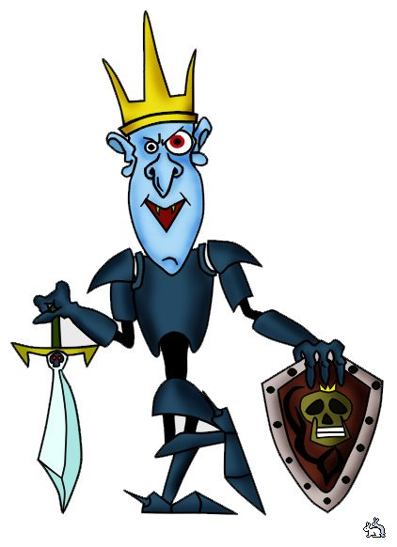 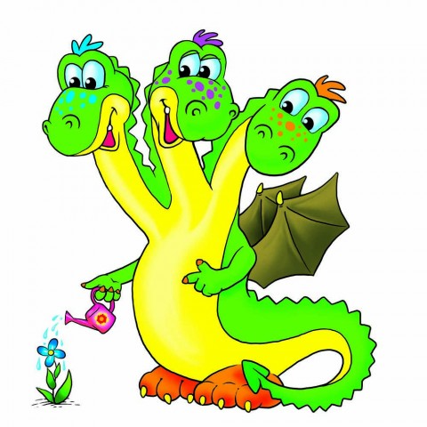

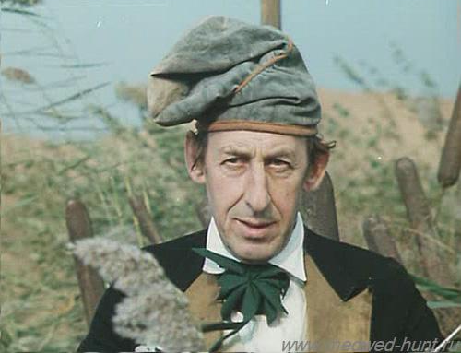



**Верность долгу, сила духа,**

**Доброта, учтивость, мир,**

**Их поступками гордится,**

**Кто душой и сердцем мил**

**Их враги совсем другие**

**Бабка Ёжка - людоед**

**Кощей, Горыныч – душегубы**

**Похищают красных дев.**

**Карабаса с Дуремаром**

**Жадность к золоту влечет**

**Снежная же короллева**

**Детей по свету сживет,**

**А ткачиха с поварихой,**

**А Рагдай и брат Фарлаф**

**Так о власти размечтались**

**Что сменили добрый нрав**

**Оболгали, изначально,**

**Дальше ж и убить смогли**

**Как же нам к ним относится**

**Душегубы, подлецы!**